学 号 21307174 姓 名 刘俊杰
【实验题目】程序翻译
【实验目的】用人工把汇编语句转换为机器码。
【实验说明】
- 安装MASM5(只有在32位DOS下可以用)。因此需要安装DOSDox。
- 运行DOSDox并把MASM5所在的目录映射为C盘：
- 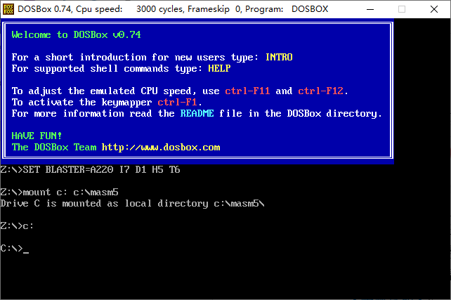
- 对C盘下的汇编程序(first.asm)进行汇编、链接和执行：
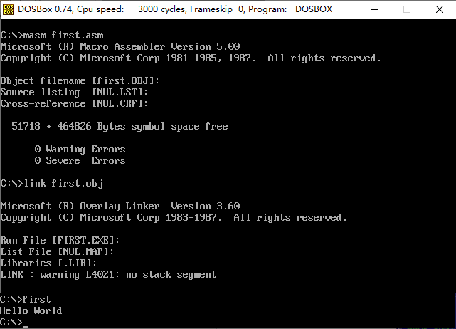
命令后加上分号，不会要求输入；也可以用批处理m.bat执行：C:>m first
- 参考源码：
first.asm 显示一个字符串
second.asm 输入字符并显示它。
- ASCII码： 0~9：30H,…,39H
A~F: 41H, …, 46H
换行: 0AH
回车: 0DH
- 注意转移指令

【实验内容】
1、把下列语句翻译成用二进制表示的机器指令。其中，操作码用红色表示，第一操作数(mod+r/m+disp)用绿色表示，第二操作数(reg/data)用蓝色表示，其它任意，间隔开就可以了。机器指令（用二进制表示）可以直接跟在汇编语句后面。
(1) PUSH BX 01010011
(2) SUB BYTE PTR [BX+SI+890H],45 10000000 10101000 10010000 00001000 00101101
(3) ADD AX, BX 翻译为两条指令：第一操作数作为目的；第二操作数作为目的
第一操作数作为目的：00000001 11000011
第二操作数作为目的：00000011 11000011
2、先手工翻译下列汇编程序成用二进制表示的机器指令，然后用MASM编译和运行下面这段代码，给出AX中的结果，并对照和纠正手工翻译的机器指令(因为一条汇编语句可以翻译成不同指令，这种情况说明一下，不用纠正)。每条机器指令前加上地址(偏移量)，并采用二进制表示，其中，操作码用红色表示，第一操作数用绿色字，第二操作数用蓝色字，W、S和D用与操作码(红色)不同的颜色并可以相互区分就行了。
* 相对转移指令(LOOP 标号、JNE标号等)采用目标地址(标号处的地址)与下一条指令地址之差的补码作为位移量(displacement)。执行该指令时，用PC的值（下一条指令的地址）加上位移量。
* 绝对转移指令(JMP 标号)直接使用目标地址(偏移量)。
* 机器指令（用二进制表示）可以直接跟在汇编语句后面。

下面程序把D2的十个数求和，结果放在AX中：运行程序后：AX=A11E

DATA SEGMENT
D1 DB 10 DUP(?)
D2 DW 100, 902, 172, 34730, 457, 923H, 619, 304, 689, 934
DATA ENDS
CODE SEGMENT
ASSUME CS:CODE, DS:DA
TA
START: 手工翻译机器指令 地址 电脑翻译机器指令
MOV AX, DATA 10111000 01101010 00000111 00000000 B86A07 10111000 01101010 00000111
MOV DS, AX 10001110 11011000 00000011 8ED8 10001110 11011000
MOV CX, 10 10111001 00001010 00000000 00000101 B90A00 10111001 00001010 00000000
XOR SI, SI 00110001 11110110 00001000 33F6 00110011 11110110
//手工翻译时选择第一个SI作为目的所以为01，对照的指令选择第二个SI作为目的为11
MOV AX, 0 10111000 00000000 00000000 00001010 B80000 10111000 00000000 00000000
AGAIN:
ADD AX, D2[SI] 10000011 10000100 00001010 00000000 00001101 03840A00 10000011 10000100 00001010 00000000
INC SI 01000110 00010001 46 01000110
INC SI 01000110 00010010 46 01000110
LOOP AGAIN 11100010 11111100 00010011 E2F8 11100010 00001000
//手工翻译时地址为相对跳转-4，因为向上跳转,取补码11111100，电脑翻译为00001000可能是因为指令地址原因
MOV AH, 4CH 10111000 01001100 00000000 00010101 B44C 10111000 01001100 00000000
INT 21H 11001101 00100001 00010111 CD21 11001101 00100001
CODE ENDS
END START
运行程序后：AX=A11E

【完成情况】
是否完成以下步骤？(√完成 ×未做)
1 [√ ] 2 [ √]

【实验体会】
写出实验过程中遇到的问题，解决方法和自己的思考;并简述实验体会（如果有的话）。
- 要对指令的格式比较熟悉，否则会用到错误的指令格式，所以在选用指令的格式的时候要分外小心。
- 对指令的地址如何分配的没有弄清楚。
- 通过这次实验，对指令格式有了更清晰的了解。
【交实验报告】
每位同学单独完成本实验内容并填写实验报告。
交作业地点：http://172.18.187.251/netdisk/default.aspx?vm=21org
编程实验/人工翻译
截止日期：2023年1月5日23:00
上传文件：学号_姓名_程序翻译.doc

